Лабораторная работа №10. Работа с файлами средствами Nasm
[Сунь Шэнцзе]
2025-11-29
number: “1132254527”

1. Цель работы
- Приобретение навыков написания программ для работы с файлами
- Освоение системных вызовов для создания, чтения, записи и удаления файлов
- Изучение управления правами доступа к файлам в Linux
- Освоение работы с файловыми дескрипторами
- Изучение использования системных вызовов через прерывание 80h

2. Порядок выполнения работы и результаты

2.1 Шаг 1: Создание рабочего каталога и файлов
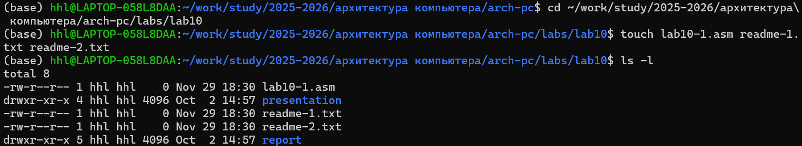 * Основное: Успешное создание каталога для лабораторной работы ~/work/arch-pc/lab10 и создание файлов lab10-1.asm, readme-1.txt, readme-2.txt с помощью команды touch.

2.2 Шаг 2: Написание программы работы с файлами
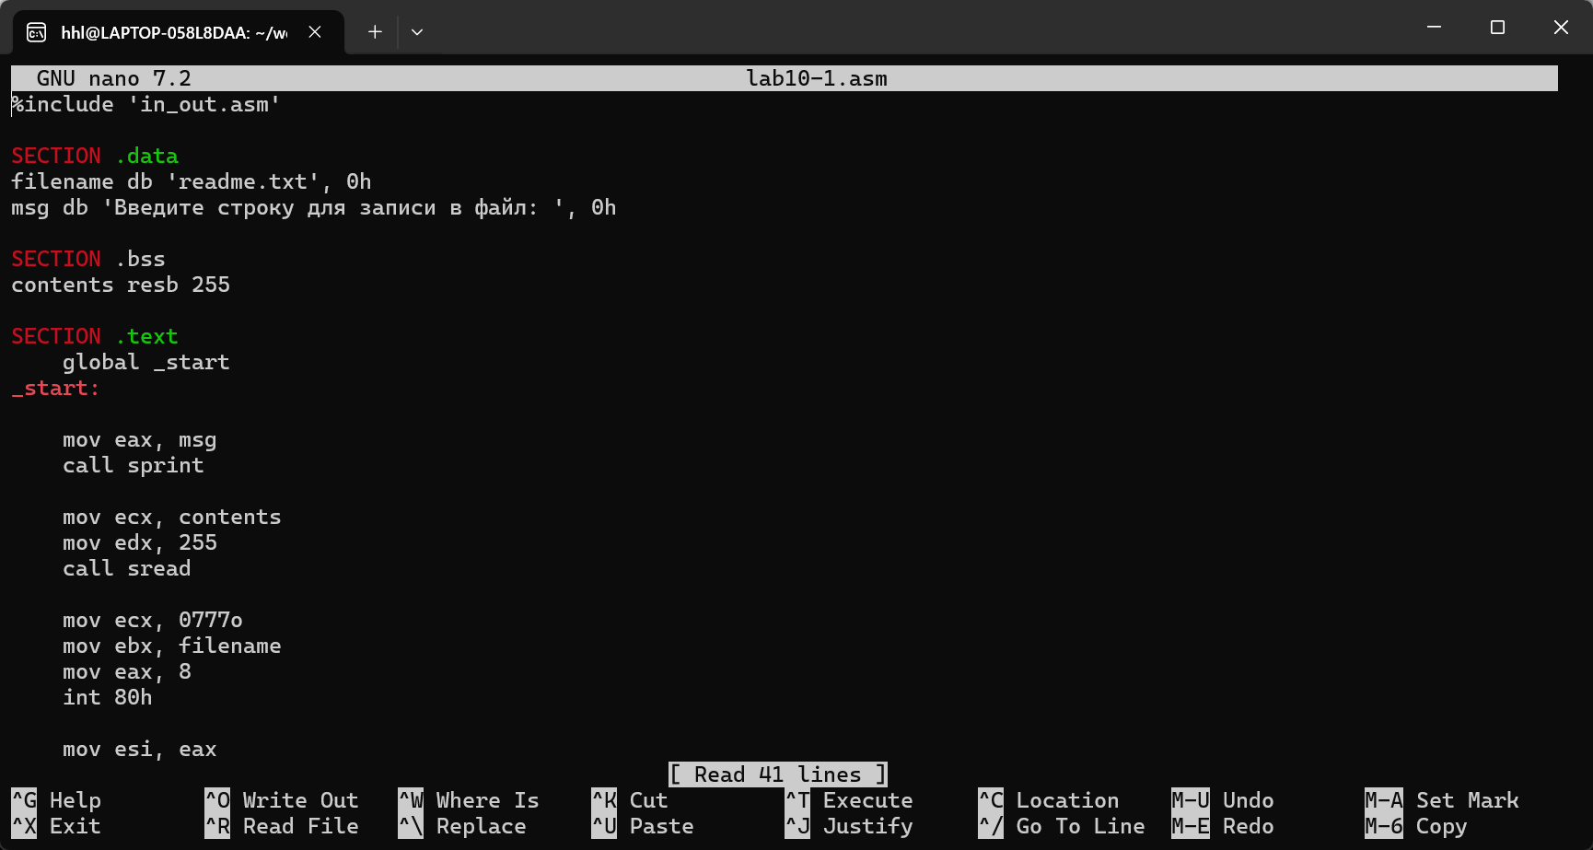 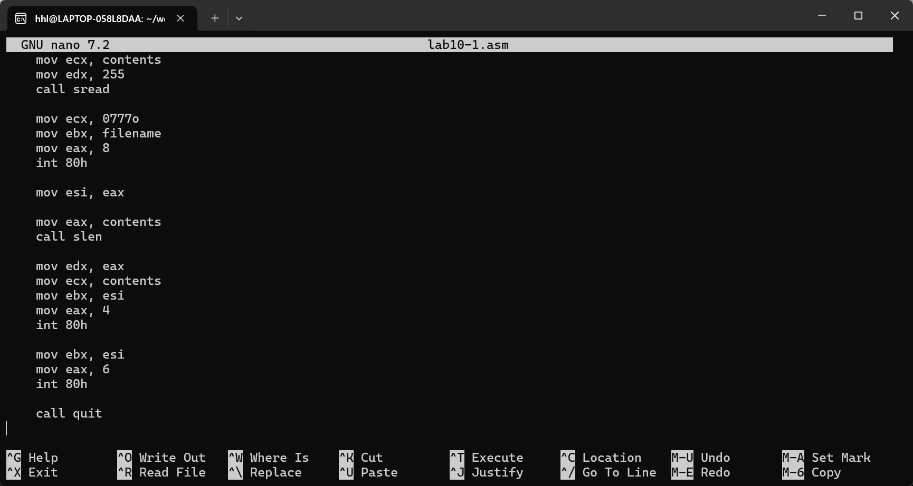 * Основное: Написание программы lab10-1.asm для работы с файлами, включающей функции создания файла, записи введенной строки и закрытия файла с использованием системных вызовов.

2.3 Шаг 3: Компиляция и запуск программы
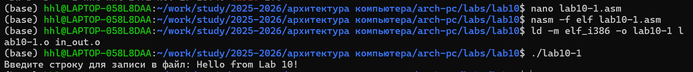 * Основное: Успешная компиляция программы с подключением библиотеки in_out.asm, запуск программы и ввод тестовой строки “Hello from Lab 10!” для записи в файл.

2.4 Шаг 4: Проверка создания файла
* Основное: Проверка успешного создания файла readme.txt и его содержимого с помощью команд ls -l и cat, подтверждение корректной работы программы.

2.5 Шаг 5: Запрет выполнения программы
* Основное: Демонстрация работы команды chmod -x для запрета выполнения программы, попытка запуска приводит к ошибке “Permission denied”.

2.6 Шаг 6: Добавление прав выполнения исходному коду
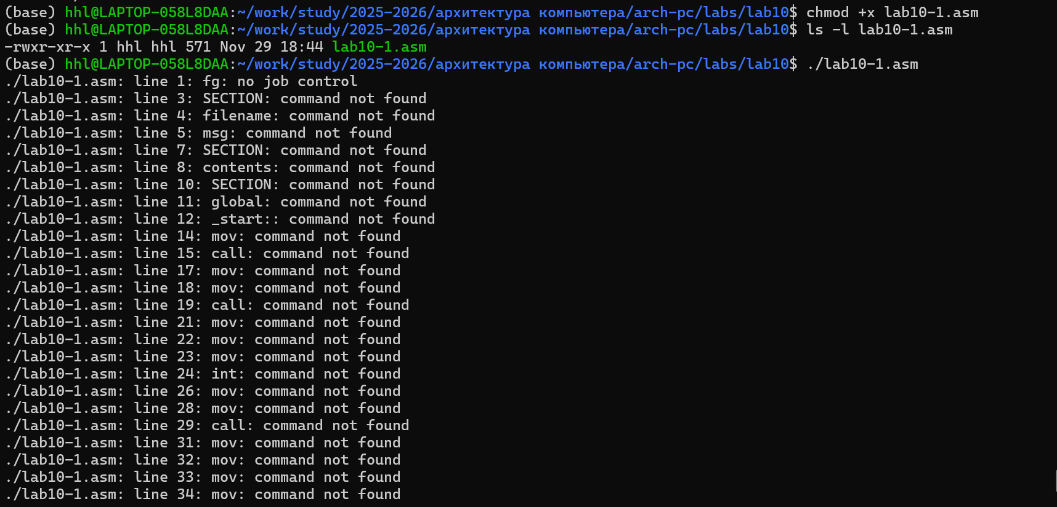 * Основное: Добавление прав выполнения файлу с исходным кодом lab10-1.asm и демонстрация того, что текстовый файл не может быть выполнен как программа, несмотря на наличие прав.

2.7 Шаг 7: Установка прав доступа по варианту 8
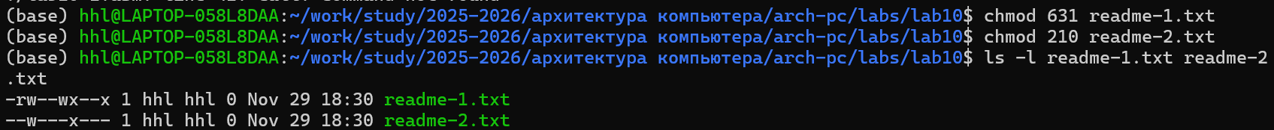 * Основное: Установка прав доступа для файлов согласно варианту 8: readme-1.txt - rw- -wx --x (631), readme-2.txt - --w---x--- (210).

2.8 Шаг 8: Проверка установленных прав
* Основное: Проверка корректности установленных прав доступа с помощью команды ls -l, подтверждение соответствия заданным в варианте 8 значениям.

3. Выполнение заданий для самостоятельной работы

3.1 Написание программы для ввода и сохранения имени
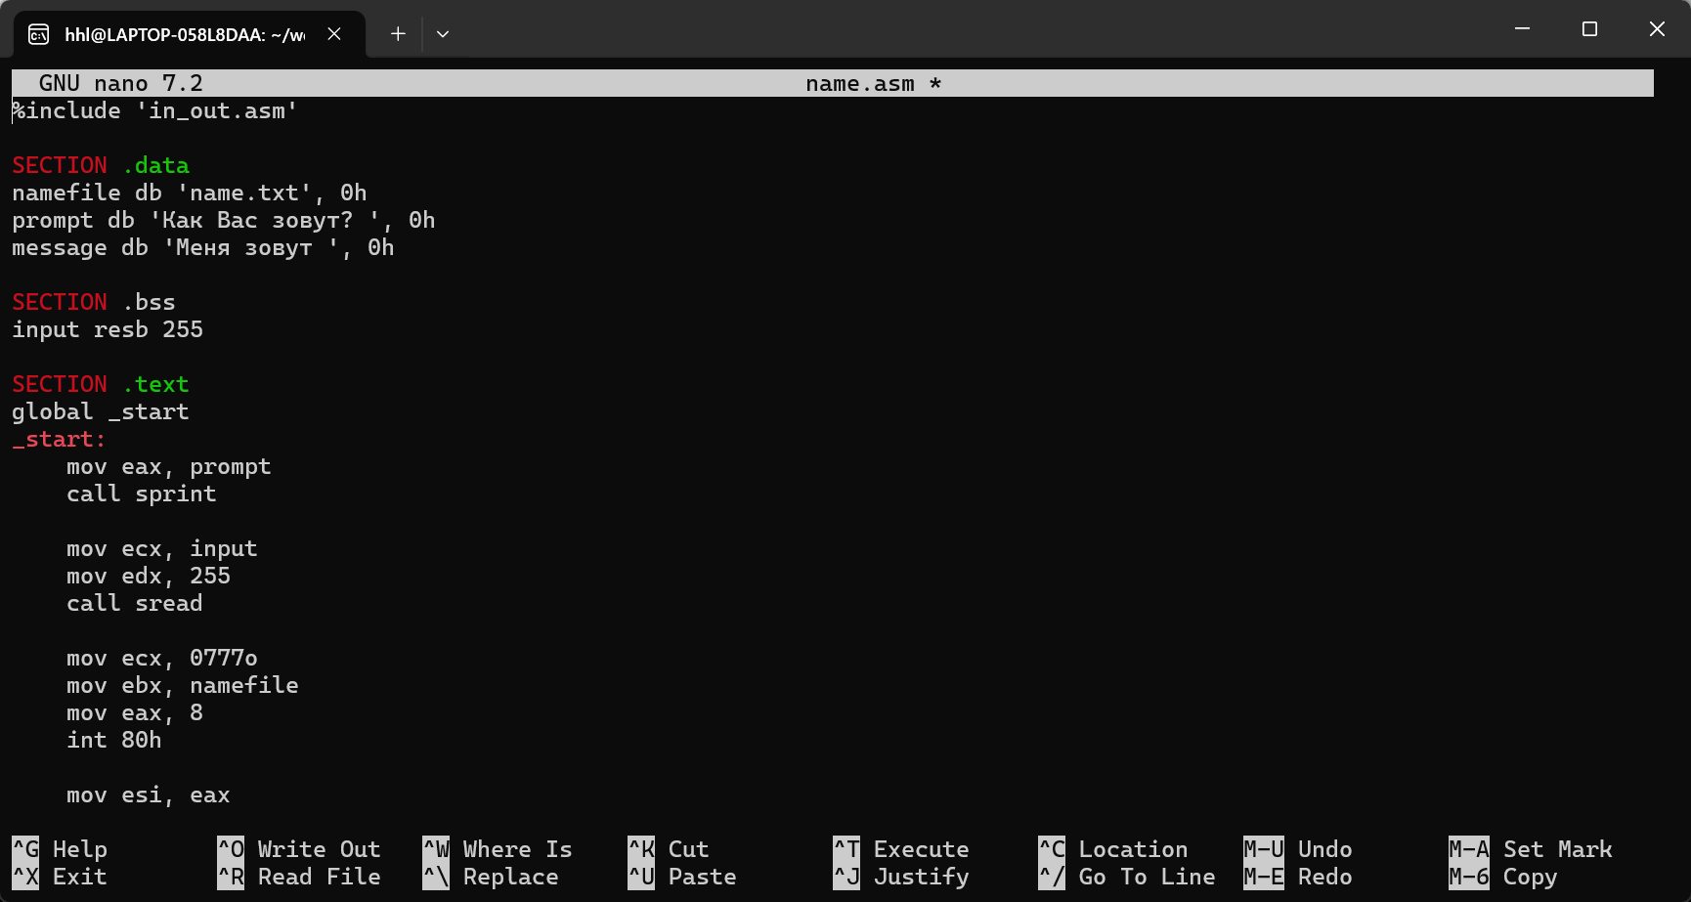 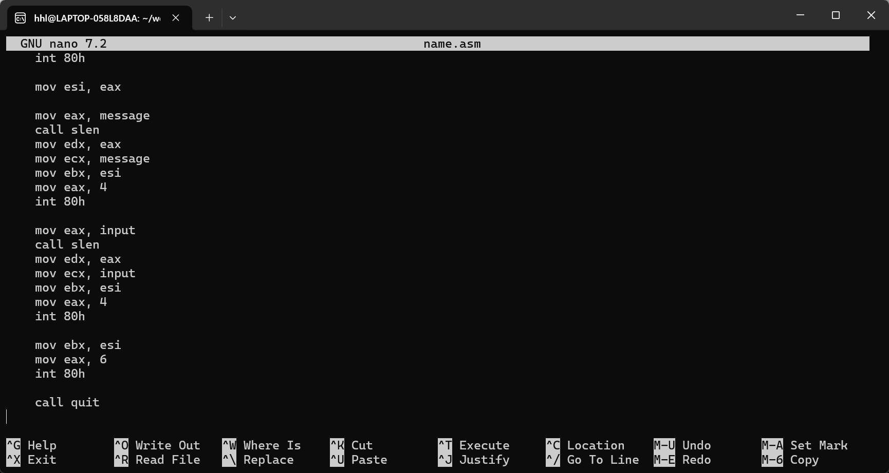 * Вывод: Успешное создание программы name.asm, которая запрашивает имя пользователя, создает файл name.txt и записывает в него приветственное сообщение с введенным именем.

3.2 Компиляция и тестирование программы
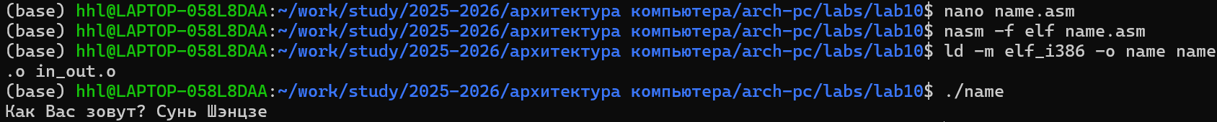 * Вывод: Успешная компиляция и запуск программы, корректное создание файла name.txt с содержимым “Меня зовут [введенное имя]”, подтверждение работоспособности всех функций программы.

3.3 Проверка результата
* Вывод: Проверка созданного файла с помощью команд ls -l и cat, подтверждение корректного сохранения данных и правильной работы программы.

4. Ответы на вопросы для самопроверки
- Каким образом в Unix-подобных ОС определяются права доступа к файлу?
Права доступа определяются с помощью 9 битов, разделенных на три группы по 3 бита: права владельца (user), группы (group) и остальных пользователей (others). Каждая группа определяет права на чтение (r), запись (w) и выполнение (x).
- Как ОС определяет, является ли файл исполняемым? Как регулировать права на чтение и запись?
ОС проверяет установленный бит выполнения (x) в правах доступа. Права на чтение и запись регулируются с помощью команды chmod и установки соответствующих битов (r для чтения, w для записи).
- Как разграничить права доступа для различных категорий пользователей?
С помощью команды chmod можно устанавливать права отдельно для владельца (u), группы (g) и остальных (o), например: chmod u=rwx,g=rx,o=r filename.
- Какой номер имеют системные вызовы sys_read, sys_write, sys_open, sys_close, sys_creat?
  - sys_read: 3
  - sys_write: 4
  - sys_open: 5
  - sys_close: 6
  - sys_creat: 8
- Какие регистры и как используют системные вызовы sys_read, sys_write, sys_open, sys_close, sys_creat?
Все системные вызовы используют:
  - EAX: номер системного вызова
  - EBX: первый аргумент (дескриптор файла или имя файла)
  - ECX: второй аргумент (адрес буфера или режим доступа)
  - EDX: третий аргумент (количество байтов или права доступа)
- Что такое дескриптор файла?
Дескриптор файла — это уникальный числовой идентификатор, который операционная система присваивает открытому файлу. Это 16-битное целое число, используемое для последующих операций с файлом.

Выводы
В ходе выполнения лабораторной работы №10 я успешно приобрел следующие навыки:
- Работа с файловыми системными вызовами: Освоил использование системных вызовов Linux для создания, открытия, чтения, записи и закрытия файлов через прерывание 80h.
- Управление правами доступа: Научился устанавливать и изменять права доступа к файлам с помощью команды chmod, понимаю разницу между символьной и числовой нотацией прав.
- Работа с файловыми дескрипторами: Освоил концепцию файловых дескрипторов и их использование для идентификации открытых файлов в операционной системе.
- Обработка ошибок: Научился анализировать возвращаемые значения системных вызовов для обработки возможных ошибок при работе с файлами.
- Создание интерактивных программ: Разработал программу, которая взаимодействует с пользователем через командную строку и сохраняет введенные данные в файл.
- Компиляция и отладка: Закрепил навыки компиляции ассемблерных программ с использованием NASM и компоновки с библиотечными функциями.
Достижение целей работы: Все цели лабораторной работы достигнуты. Я освоил программирование операций с файлами на языке ассемблера, научился управлять правами доступа и работать с файловыми дескрипторами. Выполнение задания для самостоятельной работы позволило закрепить полученные знания и развить практические навыки создания файловых утилит.

